## 3.6 Triển Khai Dự Án

### 3.6.1 Giao diện người dùng

* + - 1. Giao diện đăng nhập và đăng ký

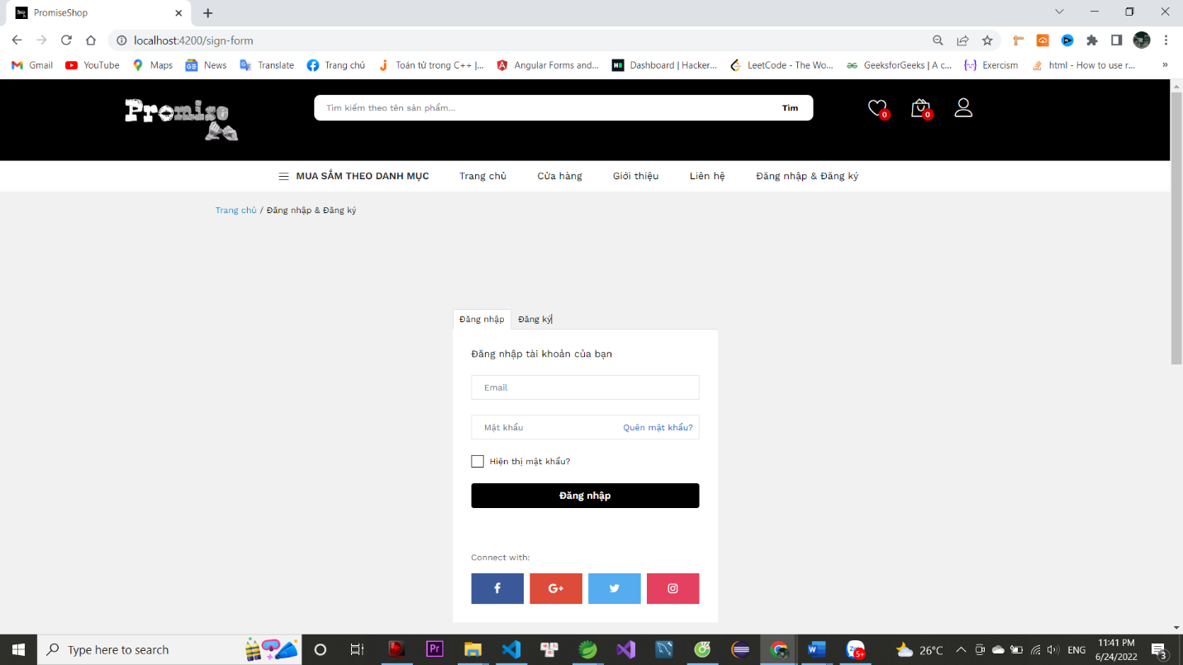

Hình 23: Giao diện đăng nhập

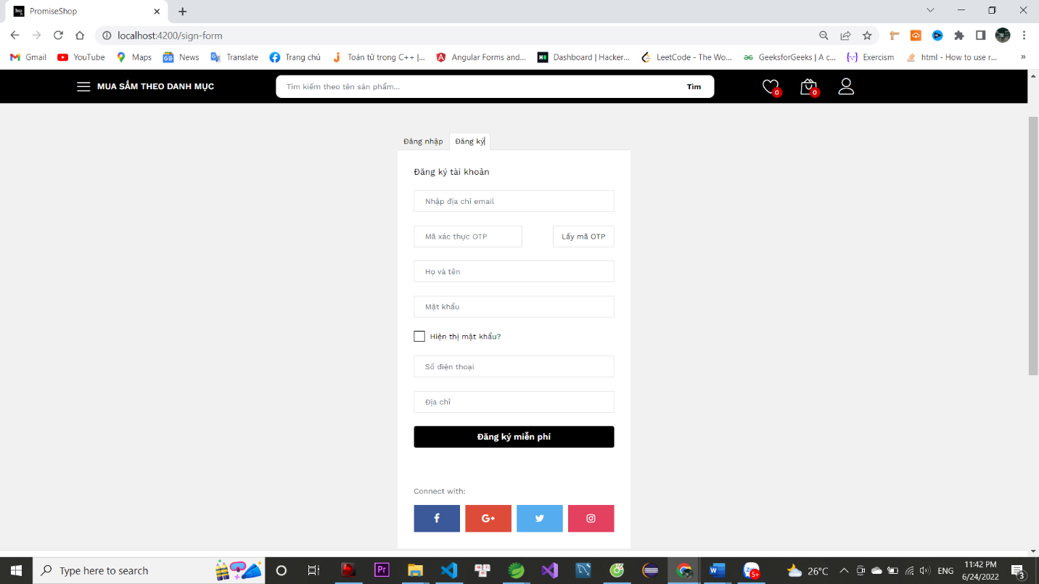

Hình 24: Giao diện đăng ký

* + - 1. Giao diện trang chủ

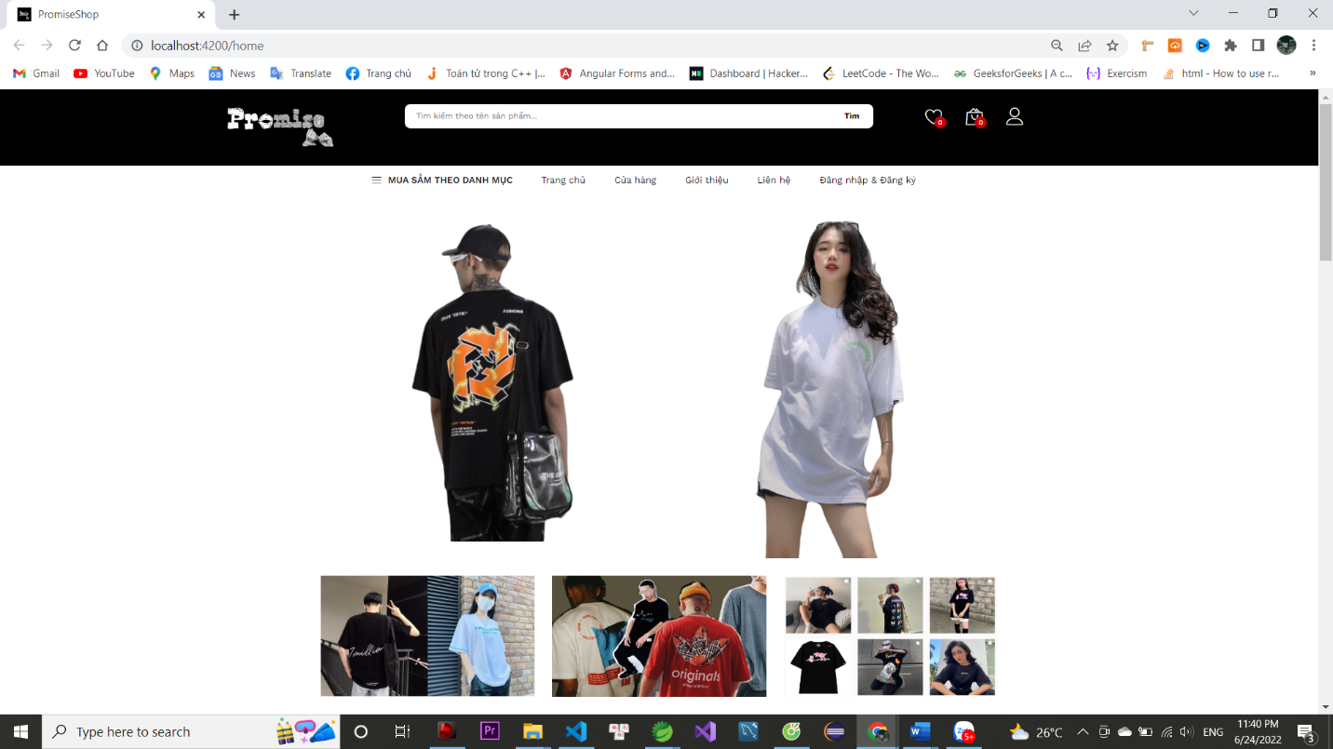

Hình 25: Giao diện trang chủ

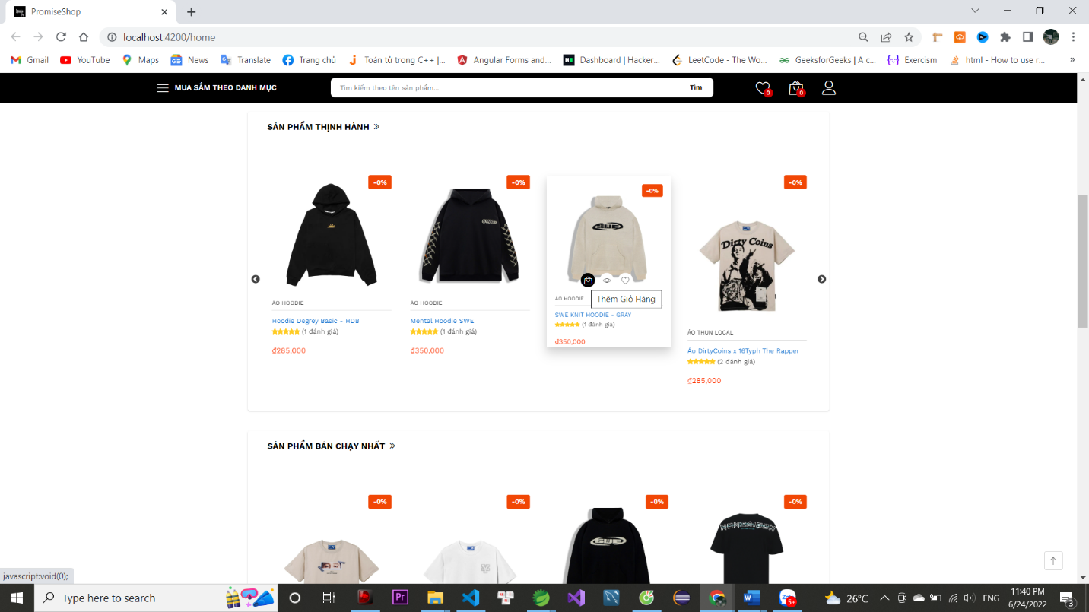

Hình 26: Giao diện trang chủ

* + - 1. Giao diện cửa hàng

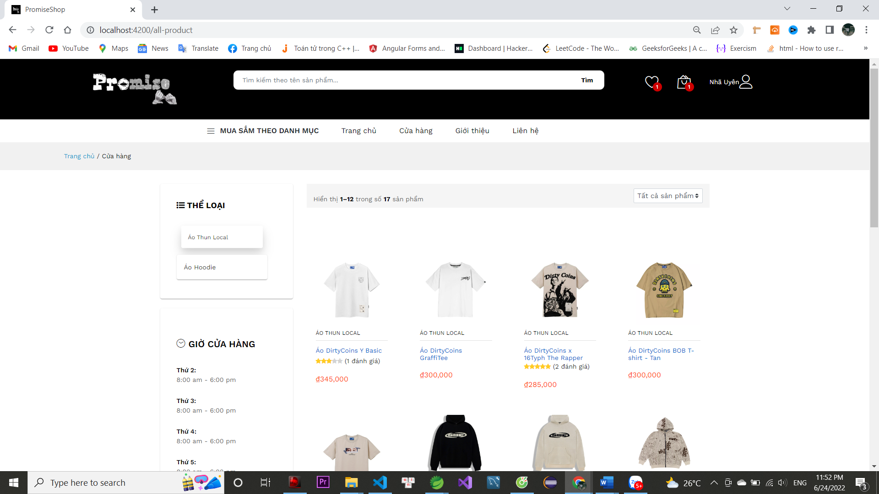

Hình 27: Giao diện cửa hàng

* + - 1. Giao diện yêu thích

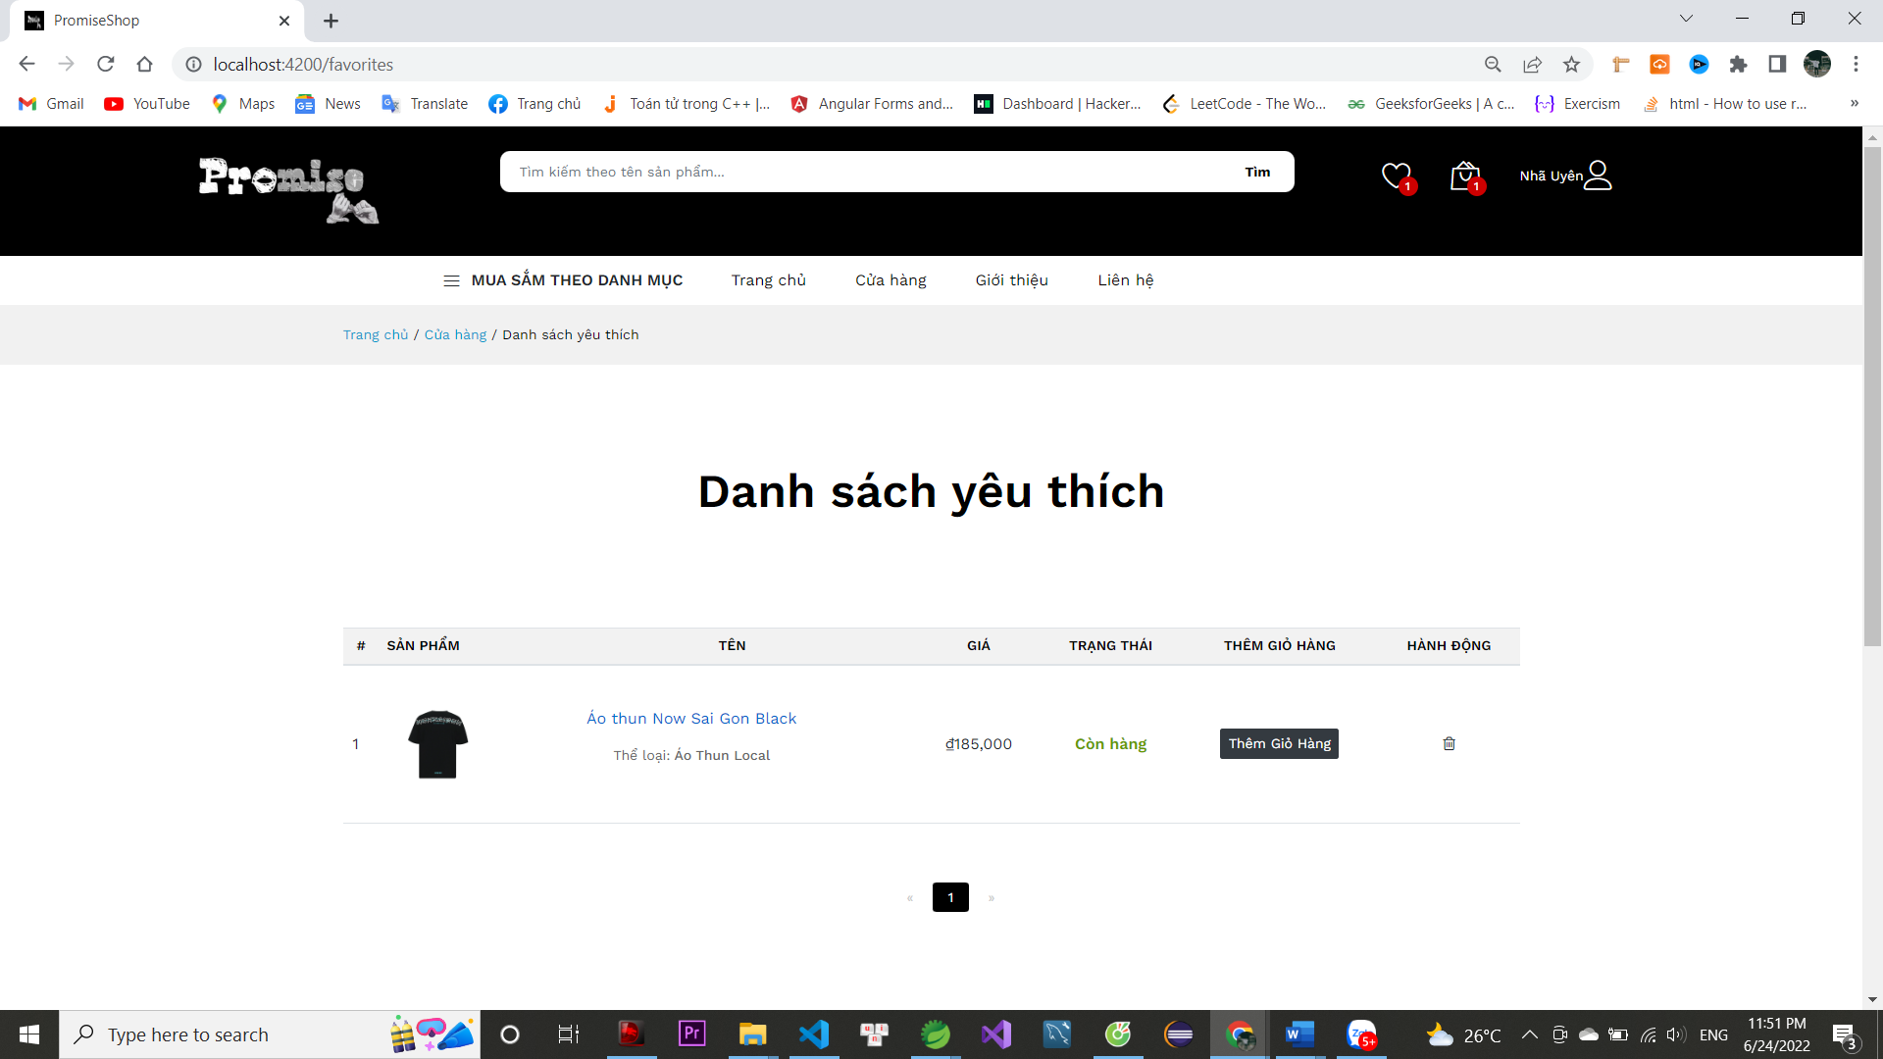

Hình 28: Giao diện danh sách sản phẩm yêu thích

* + - 1. Giao diện giỏ hàng

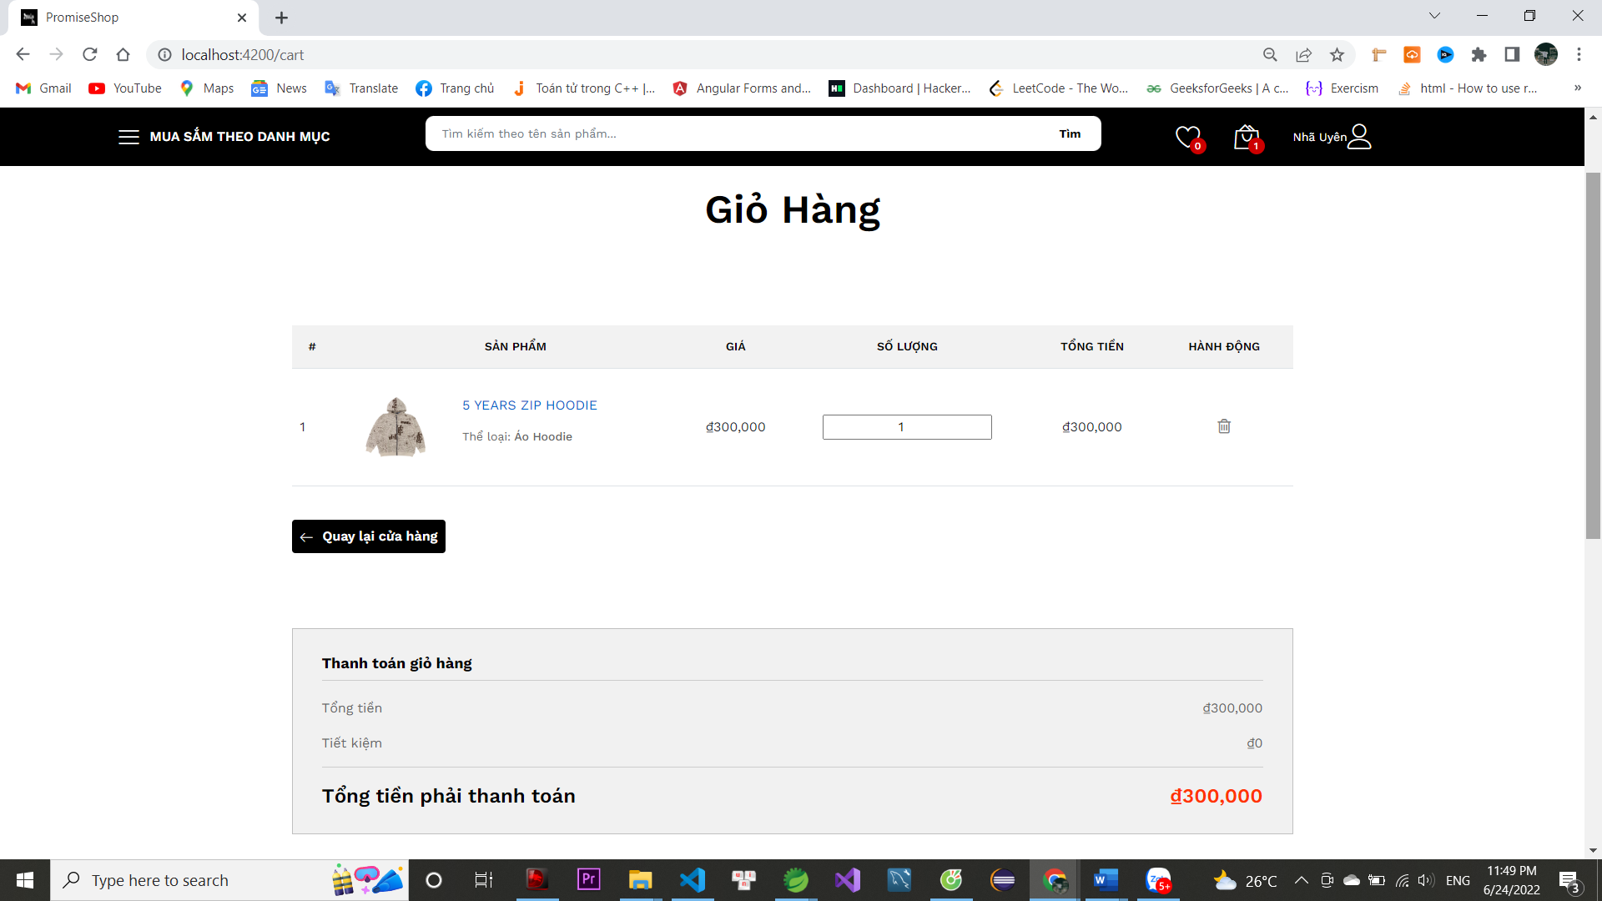

Hình 29: Giao diện giỏ hàng

* + - 1. Giao diện chi tiết sản phẩm

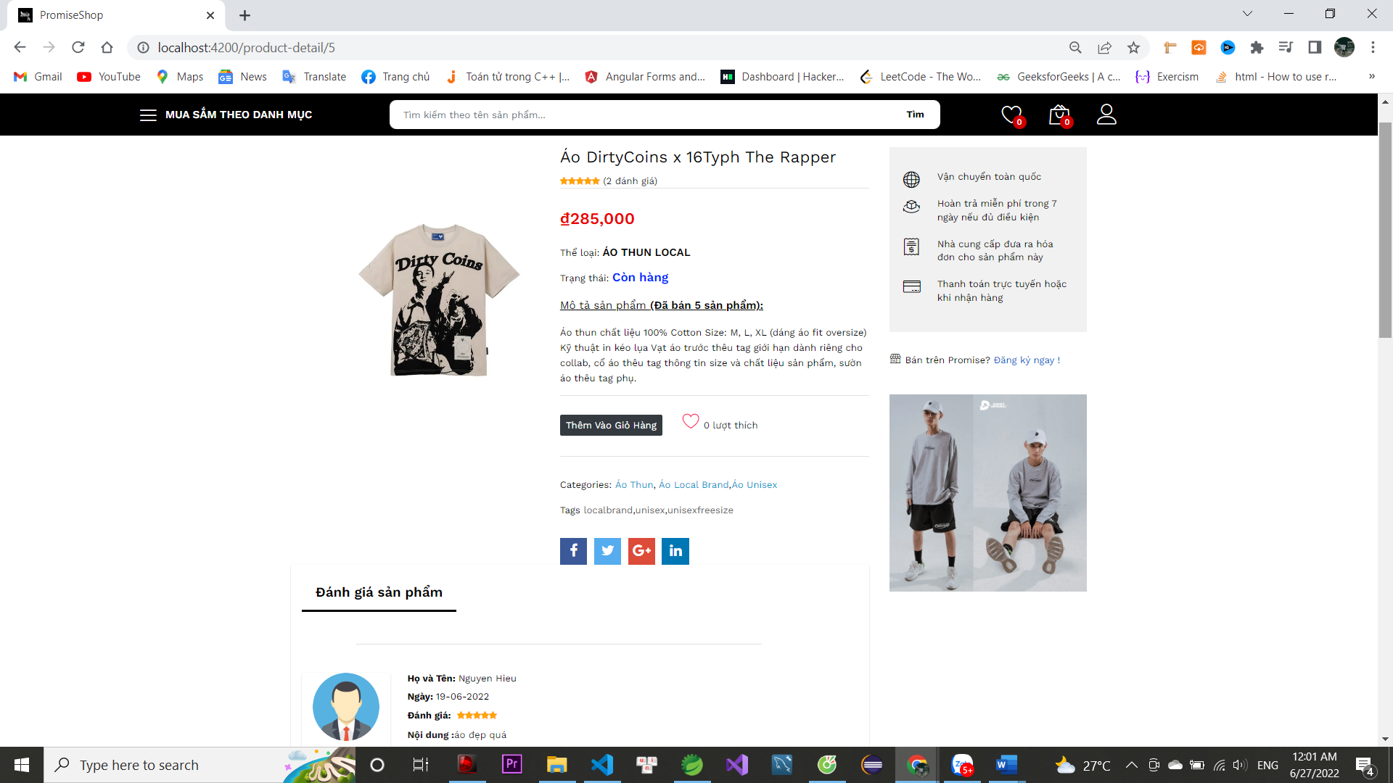

Hình 30: Giao diện chi tiết sản phẩm

* + - 1. Giao diện trang cá nhân

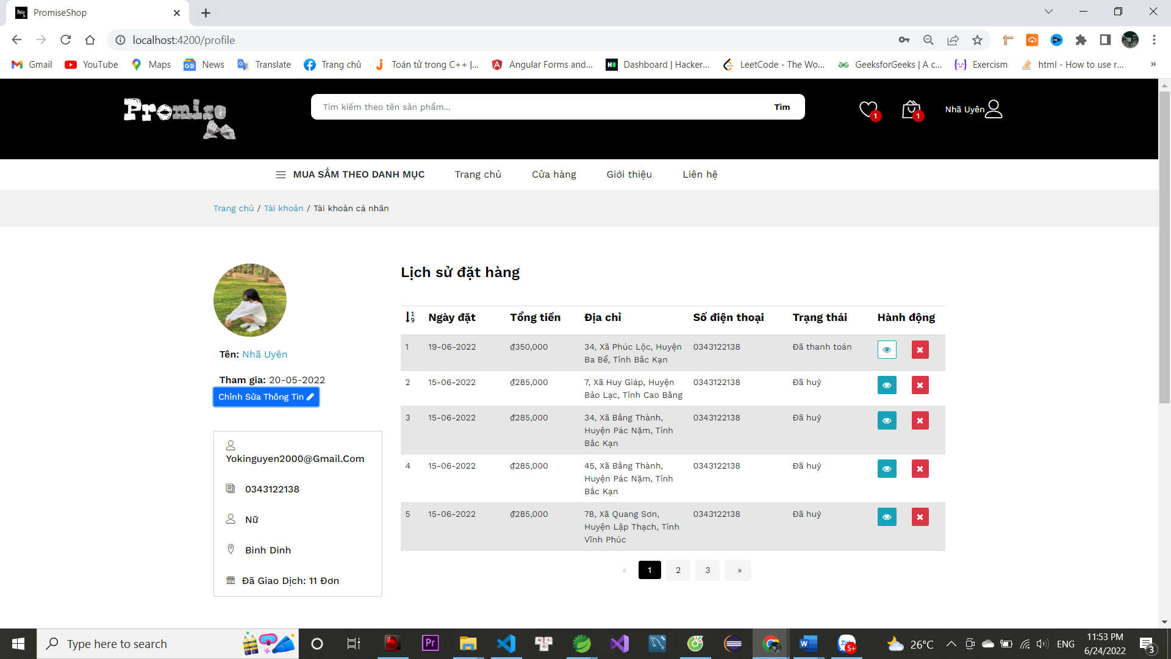

Hình 31: Giao diện trang cá nhân

* + - 1. Giao diện giới thiệu

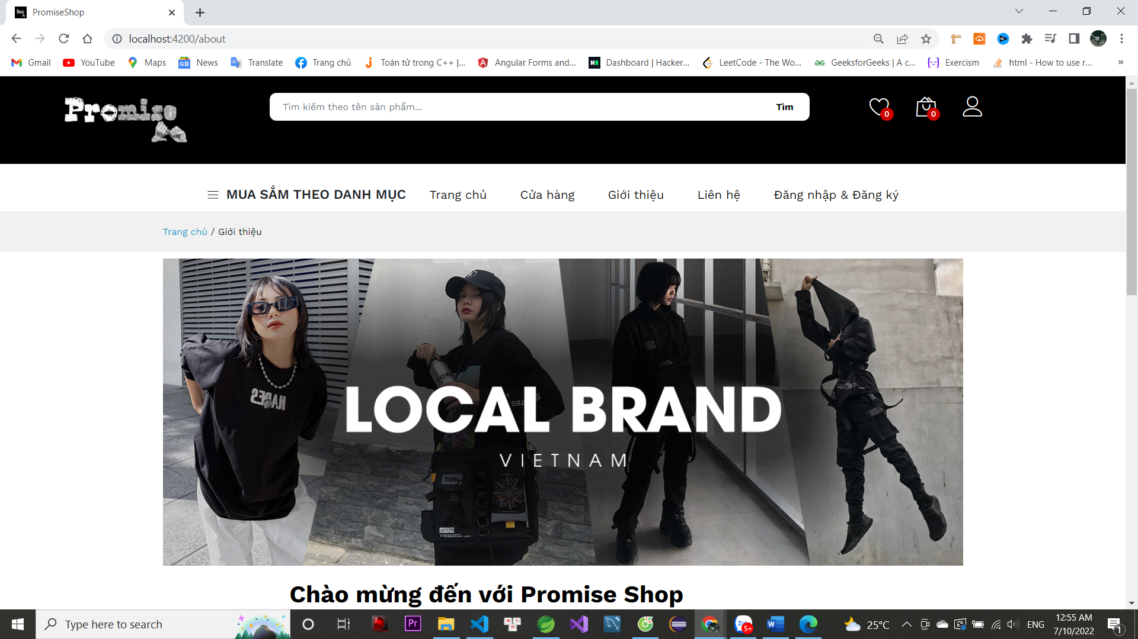

Hình 32: Giao diện giới thiệu

* + - 1. Giao diện liên hệ

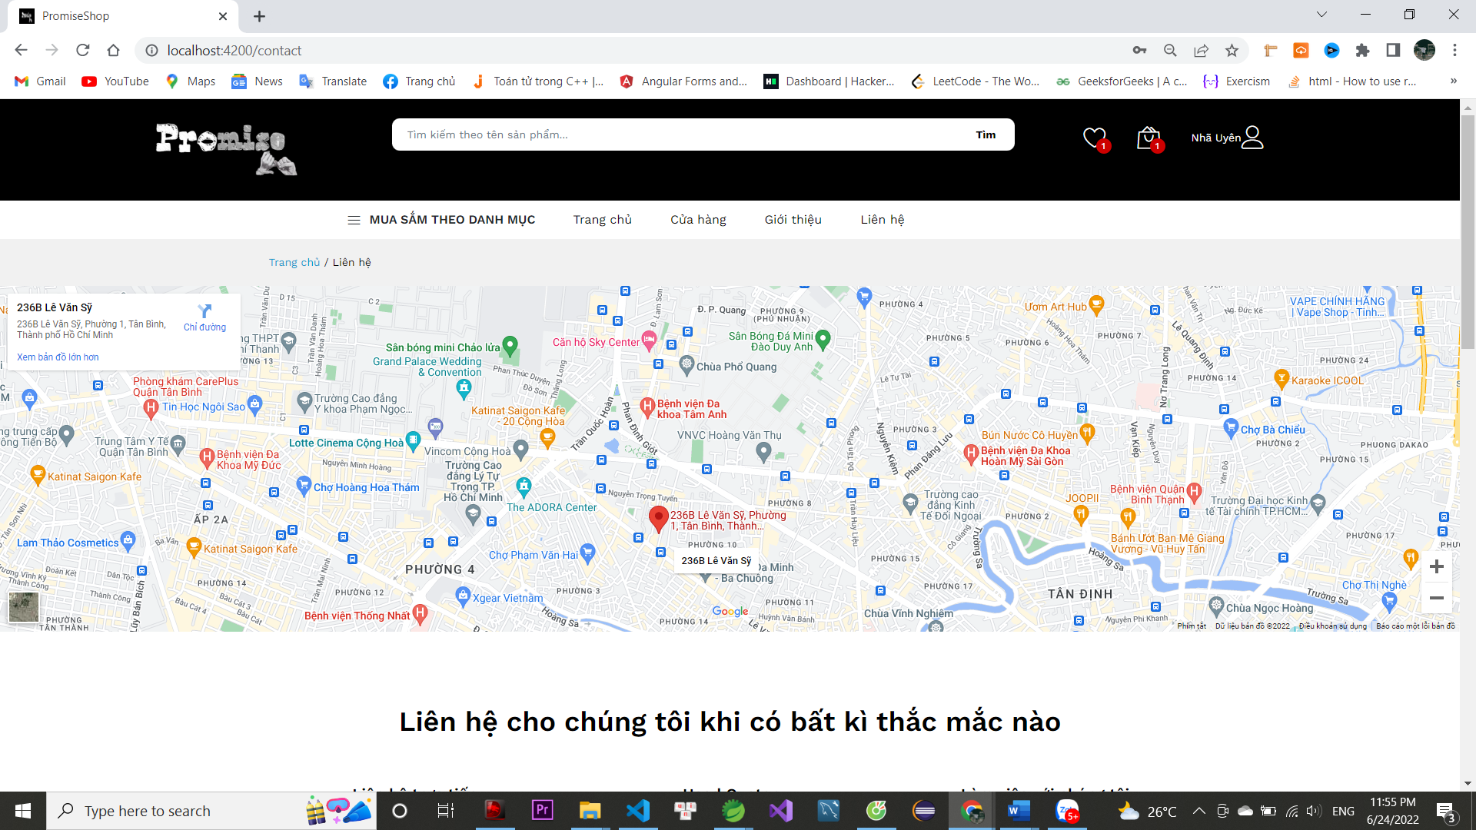

Hình 33: Giao diện liên hệ

3.6.2 Giao diện quản trị

3.6.2.1 Giao diện đăng nhập

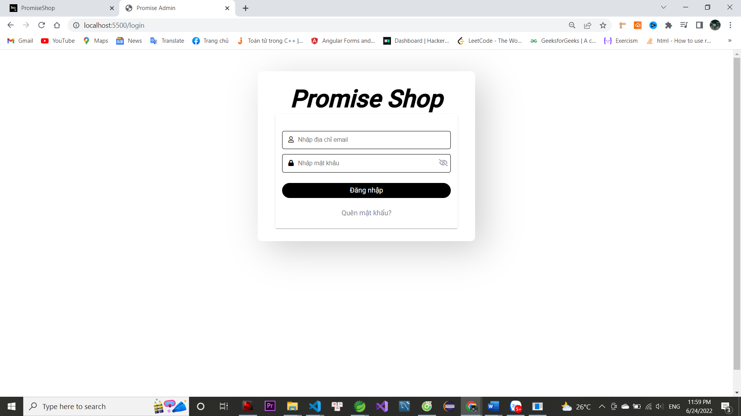

Hình 34: Giao diện đăng nhập

* + - 1. Giao diện chính

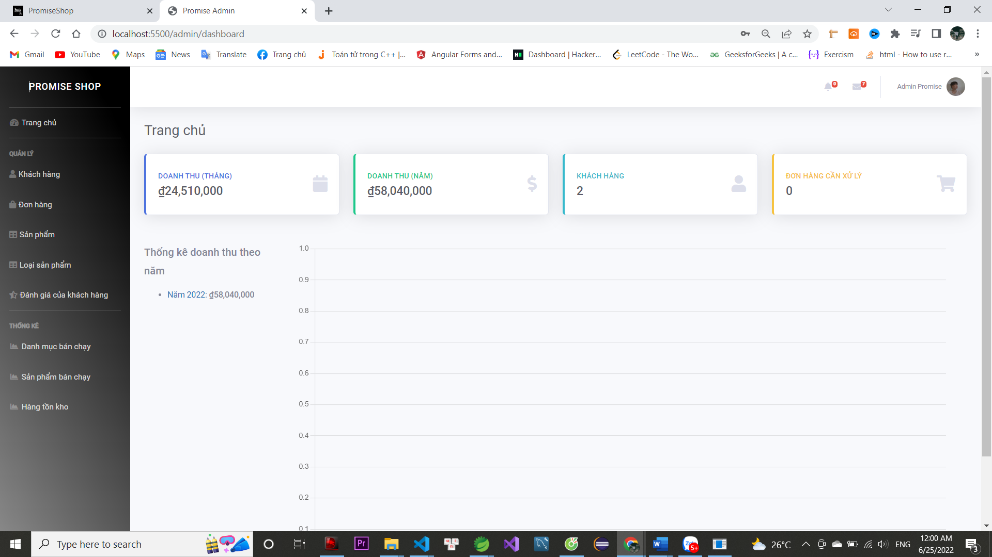

Hình 35: Giao diện chính admin

* + - 1. Giao diện quản lý khách hàng

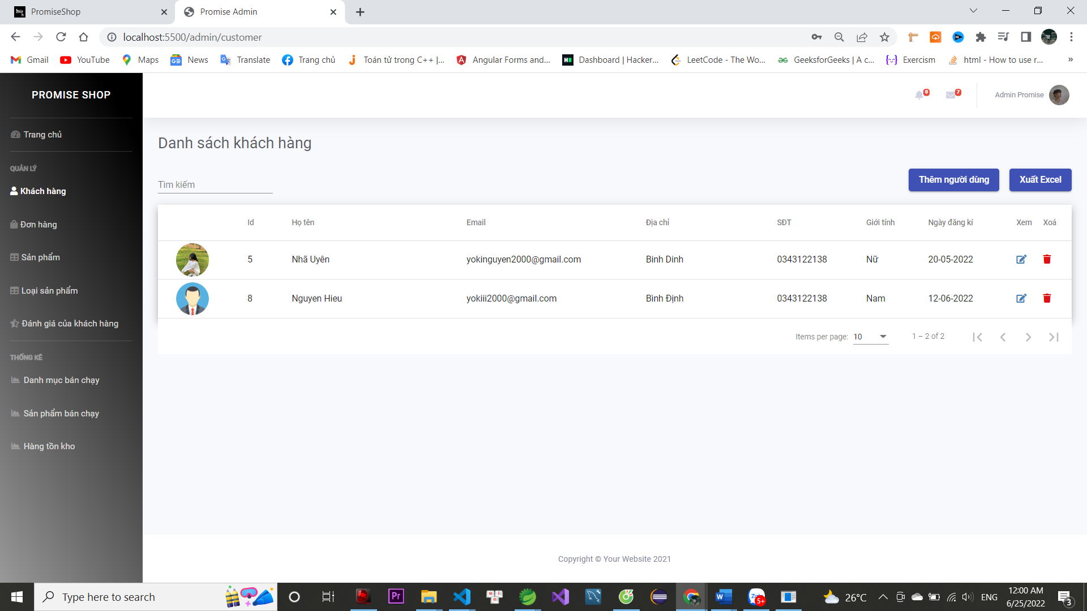

Hình 36: Giao diện quản lý khách hàng

* + - 1. Quản lý đơn hàng

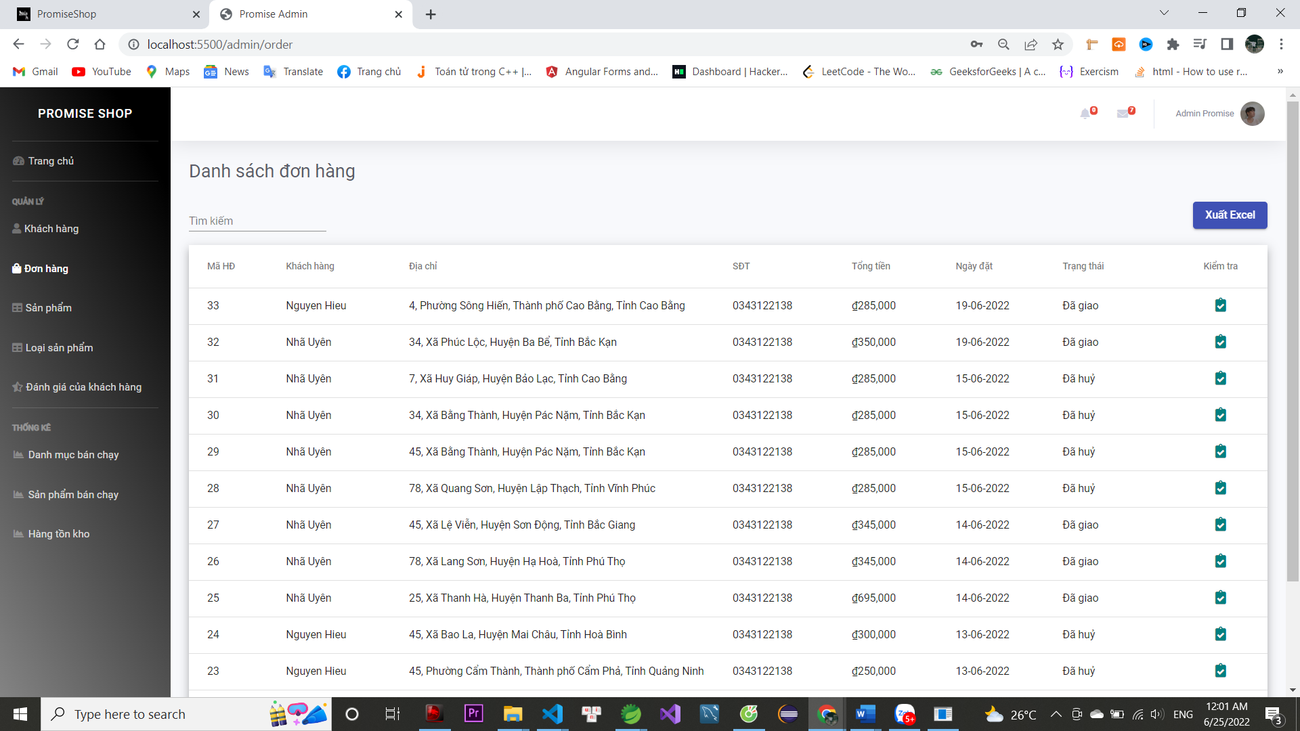

Hình 37: Giao diện quản lý đơn hàng

* + - 1. Giao diện quản lý sản phẩm

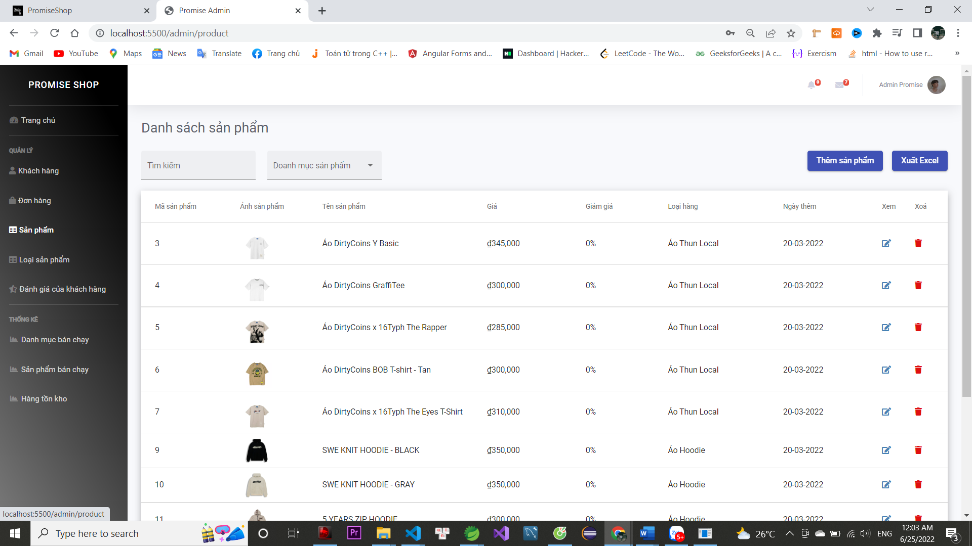

Hình 38: Giao diện quản lý sản phẩm

* + - 1. Giao diện quản lý loại sản phẩm

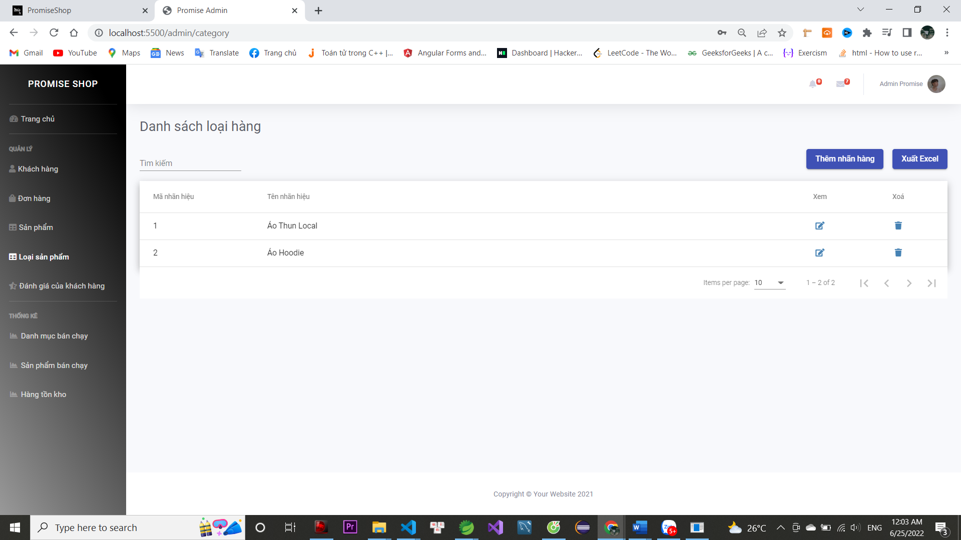

Hình 39: Giao diện quản lý loại sản phẩm

* + - 1. Giao diện quản lý đánh giá khách hàng

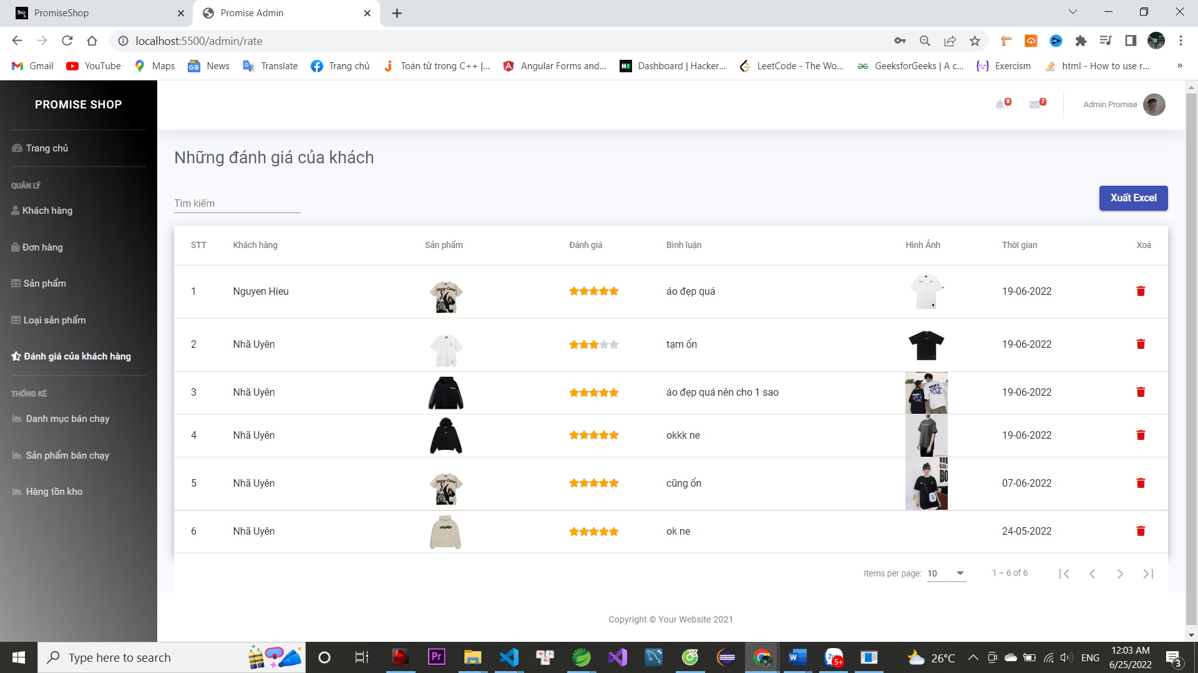

Hình 40: Giao diện quản lý đánh giá

3.6.2.8 Giao diện thống kê danh mục bán chạy

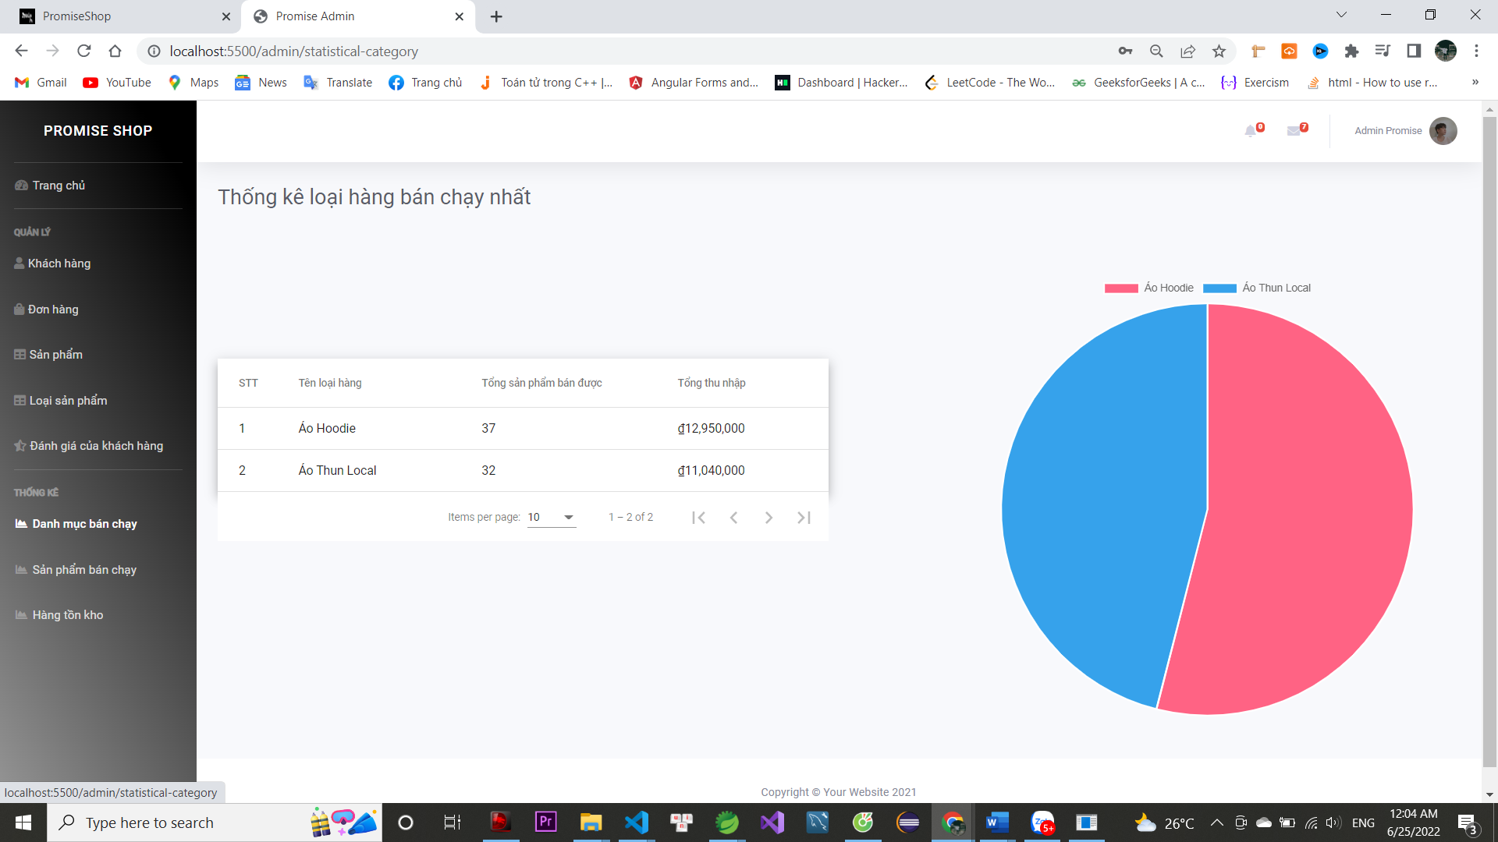

Hình 41: Giao diện danh mục bán chạy nhất

3.6.2.9 Giao diện thống kê sản phẩm bán chạy

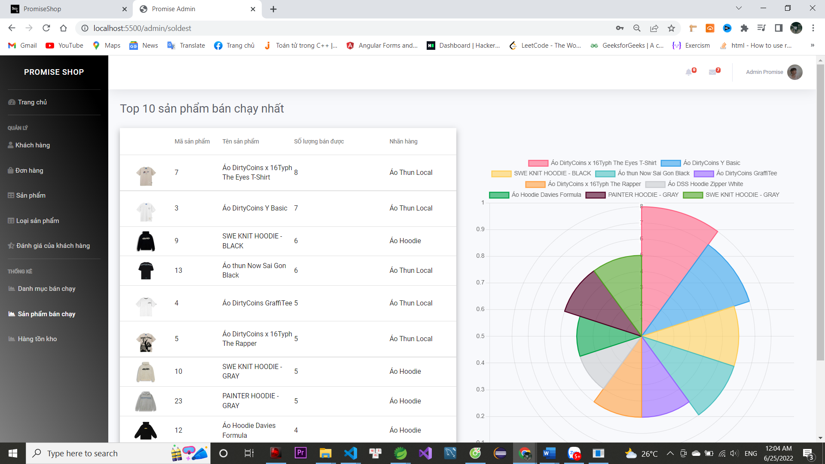

Hình 42: Giao diện sản phẩm bán chạy nhất

* + - 1. Giao diện sản phẩm tồn kho

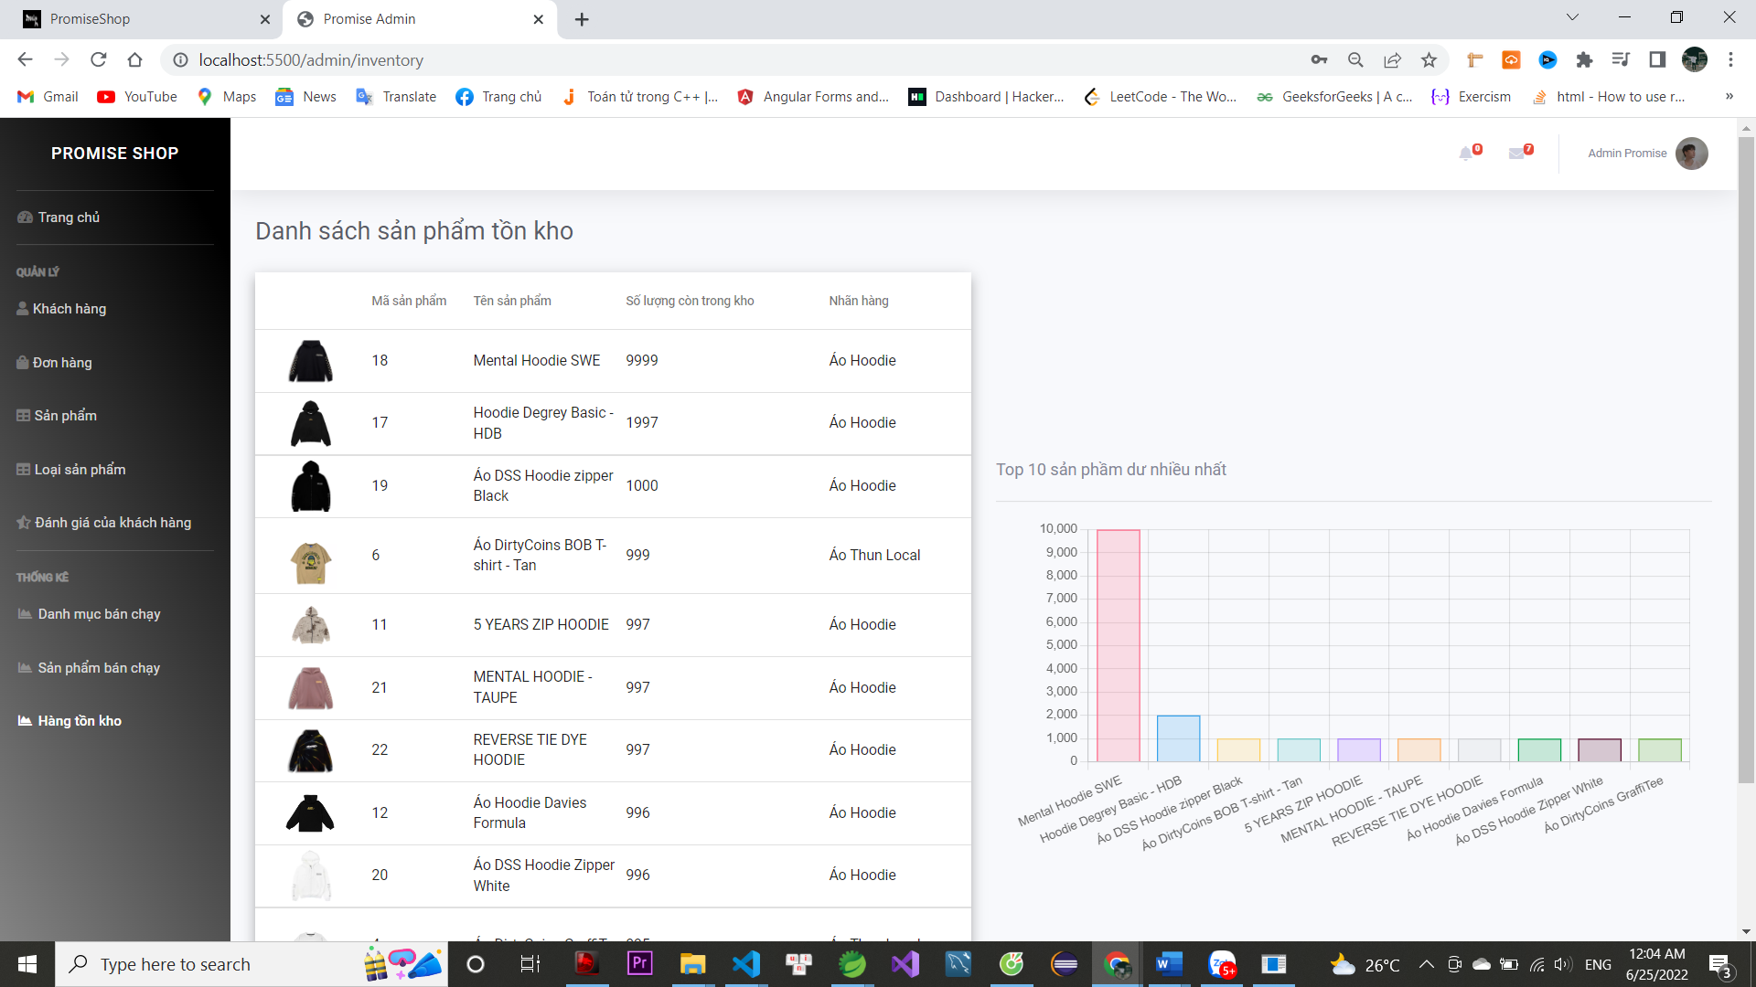

Hình 43: Giao diện hàng tồn kho

## 3.7 Kết luận

* Về phần project:
  + - Đã hiểu và sử dụng được Framework Angular để tạo Front-end cho người dùng
    - Đã hiểu và sử dụng được các Framework Spring như SpringBoot, Spring Security và Spring JPA để viết API, xác thực phân quyền người dùng và tương tác với cơ sở dữ liệu MySQL.
    - Đã viết được API và gọi được API thành công.
    - Project tạo ra thân thiện, đơn giản dễ sử dụng cho người dùng.
  + Về bản thân:
    - Hoàn thành mục tiêu ban đầu đặt ra là: tạo project bán hàng với đầy đủ chức năng cần có
    - Hiểu và sử dụng thành công các công cụ (Visual Studio Code, Spring Tool Suite 4, Postman…) và các Framework như Angular11, SpringBoot, Spring Data JPA, Spring Security...) để xây dựng project.
* Hướng mở rộng:
* Hoàn thiện các chức năng và trang web hơn (vd: thêm mục nhân viên, chấm công nhân viên, liên hệ, thanh toán online với momo, vnpay và các tài khoản ngân hàng khác…).
* Mở rộng quy mô hệ thống hơn, phát triển trên các nền tảng khác như trên android và IOS.